昆明公交集团有限责任公司

场站视频监控设备升级改造项目

邀请供应商报名结果公示

项目名称：昆明公交集团有限责任公司半岛车场场站视频监控设备采购项目

采购单位：昆明公交集团有限责任公司

采购单位地址：昆明市北市区霖雨路146-148号

采购人联系方式: 袁液涛 0871-65812905

　　根据《中华人民共和国招标投标法》、《中华人民共和国政府采购法》等有关规定，现对昆明公交集团有限责任公司智能调度数据平台升级改造项目进行邀请招标。经过线上公示报名，现将结果公示如下：

报名资料收取截止时间：2019年9月30日 上午09:30（以邮件服务器收件时间戳为准）共有3家供应商报名。

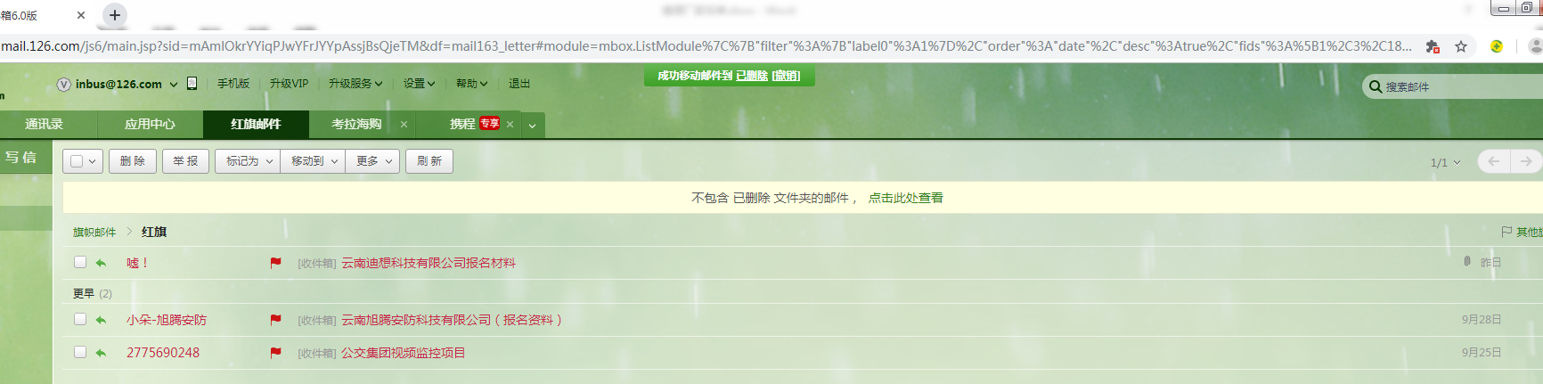

一、确定邀请供应商（**确定邀请序号为1.2.3的3家供应商**）：

1. 云南诺盾消防工程技术有限公司（符合报名条件）

2. 云南旭腾安防科技有限公司（符合报名条件）

3. 云南迪想科技有限公司（符合报名条件）

二、发布结果公示的媒体：

本次结果公示在昆明公交集团有限责任公司官方网站上公布。采购人对其他网站或媒体转载的公告及公告内容不承担任何责任。